
Атырау облысы әкімдігінің 2014 жылғы 20 наурыздағы № 71 "Діни қызмет
саласындағы мемлекеттік көрсетілетін қызметтер регламенттерін бекіту
туралы" қаулысына өзгерістер мен толықтырулар енгізу туралы
Күшін жойған
Атырау облысы әкімдігінің 2014 жылғы 29 тамыздағы № 251 қаулысы. Атырау облысының Әділет департаментінде 2014 жылғы 26 қыркүйекте № 3001 болып тіркелді. Күші жойылды - Атырау облысы әкімдігінің 2015 жылғы 22 мамырдағы № 155 қаулысымен
Ескерту. Күші жойылды - Атырау облысы әкімдігінің 22.05.2015 № 155 қаулысымен (алғашқы ресми жарияланған күннен кейін күнтізбелік он күн өткен соң қолданысқа енгізіледі).
РҚАО-ның ескертпесі.
Құжаттың мәтінінде түпнұсқаның пунктуациясы мен орфографиясы сақталған.
Қазақстан Республикасының 2013 жылғы 15 сәуірдегі "Мемлекеттік көрсетілетін қызметтер туралы" Заңының 16-бабы 3-тармағына және Қазақстан Республикасы Экономика және бюджеттік жоспарлау министрінің 2013 жылғы 14 тамыздағы № 249 "Мемлекеттік көрсетілетін қызметтердің стандарттары мен регламенттерін әзірлеу жөніндегі қағиданы бекіту туралы" бұйрығына сәйкес Атырау облысы әкімдігі ҚАУЛЫ ЕТЕДІ:
1. Атырау облысы әкімдігінің 2014 жылғы 20 наурыздағы № 71 "Діни қызмет саласындағы мемлекеттік көрсетілетін қызметтер регламенттерін бекіту туралы" қаулысына (Нормативтік құқықтық актілерді мемлекеттік тіркеу тізіліміне № 2882 тіркелген, 2014 жылғы 19 сәуірдегі "Атырау" газетінде жарияланған) келесі өзгерістер мен толықтырулар енгізілсін:
1) 4-тармақ келесі мазмұнда жазылсын:
"4. Осы қаулы алғашқы ресми жарияланған күннен кейін күнтізбелік он күн өткен соң қолданысқа енгізіледі, бірақ Қазақстан Республикасы Үкіметінің 2014 жылғы 24 ақпандағы № 137 "Діни қызмет саласындағы мемлекеттік көрсетілетін қызметтер стандарттарын бекіту туралы" қаулысының қолданысқа енгізілуінен бұрын емес";
2) көрсетілген қаулымен бекітілген мемлекеттік тілдегі "Діни әдебиетті және діни мазмұндағы өзге де ақпараттық материалдарды, діни мақсаттағы заттарды тарату үшін арнайы тұрақты үй-жайлардың орналастырылуын бекіту туралы шешім беру", "Діни іс-шараларды өткізуге арналған үй-жайларды ғибадат үйлерінен (ғимараттарынан) тыс жерлерде орналастыруға келісу туралы шешім беру" және "Миссионерлік қызметті жүзеге асыратын тұлғаларды тіркеуді және қайта тіркеуді жүргізу" регламенттерінде 2, 3-тараулардың атаулары келесі редакцияда жазылсын:
"2. Мемлекеттік қызмет көрсету процесінде көрсетілетін қызметті берушінің құрылымдық бөлімшелерінің (қызметкерлерінің) іс-қимылдар тәртібін сипаттау";
"3. Мемлекеттік қызмет көрсету процесінде көрсетілетін қызметті берушінің құрылымдық бөлімшелерінің (қызметкерлерінің) өзара іс-қимыл тәртібін сипаттау".
3) көрсетілген қаулымен бекітілген "Діни әдебиетті және діни мазмұндағы өзге де ақпараттық материалдарды, діни мақсаттағы заттарды тарату үшін арнайы тұрақты үй-жайлардың орналастырылуын бекіту туралы шешім беру" мемлекеттік көрсетілетін қызмет регламентінде:
7-тармақ келесі мазмұнда жазылсын:
"7. Әрбір рәсімнің (іс-қимылдың) ұзақтығын көрсете отырып, құрылымдық бөлімшелер (қызметкерлер) арасындағы рәсімдердің (іс-қимылдардың) реттілігін сипаттау осы регламенттің 1-қосымшасында келтірілген.";
келесі мазмұндағы 8-тармақпен толықтырылсын:
"8. "Діни іс-шараларды өткізуге арналған үй-жайларды ғибадат үйлерінен (ғимараттарынан) тыс жерлерде орналастыруға келісу туралы шешім беру" мемлекеттік көрсетілетін қызметтің бизнес-процестерінің анықтамалығы осы регламенттің 2-қосымшасында келтірілген.";
осы қаулының 1 және 2-қосымшаларына сәйкес 1 және 2-қосымшалармен толықтырылсын.
4) көрсетілген қаулымен бекітілген "Діни іс-шараларды өткізуге арналған үй-жайларды ғибадат үйлерінен (ғимараттарынан) тыс жерлерде орналастыруға келісу туралы шешім беру" мемлекеттік көрсетілетін қызмет регламентінде:
7-тармақ келесі мазмұнда жазылсын:
"7. Әрбір рәсімнің (іс-қимылдың) ұзақтығын көрсете отырып, құрылымдық бөлімшелер (қызметкерлер) арасындағы рәсімдердің (іс-қимылдардың) реттілігін сипаттау осы регламенттің 1-қосымшасында келтірілген.";
келесі мазмұндағы 8-тармақпен толықтырылсын:
"8. "Діни іс-шараларды өткізуге арналған үй-жайларды ғибадат үйлерінен (ғимараттарынан) тыс жерлерде орналастыруға келісу туралы шешім беру" мемлекеттік көрсетілетін қызметтің бизнес-процестерінің анықтамалығы осы регламенттің 2-қосымшасында келтірілген.";
осы қаулының 1 және 2-қосымшаларына сәйкес 3 және 4-қосымшалармен толықтырылсын.
5) көрсетілген қаулымен бекітілген "Миссионерлік қызметті жүзеге асыратын тұлғаларды тіркеуді және қайта тіркеуді жүргізу" мемлекеттік көрсетілетін қызмет регламентінде:
7-тармақ келесі мазмұнда жазылсын:
"7. Әрбір рәсімнің (іс-қимылдың) ұзақтығын көрсете отырып, құрылымдық бөлімшелер (қызметкерлер) арасындағы рәсімдердің (іс-қимылдардың) реттілігін сипаттау осы регламенттің 1-қосымшасында келтірілген.";
келесі мазмұндағы 8-тармақпен толықтырылсын:
"8. "Миссионерлік қызметті жүзеге асыратын тұлғаларды тіркеуді және қайта тіркеуді жүргізу" мемлекеттік көрсетілетін қызметтің бизнес-процестерінің анықтамалығы осы регламенттің 2-қосымшада келтірілген.";
осы қаулының 1 және 2-қосымшаларына сәйкес 5 және 6-қосымшалармен толықтырылсын.
2. Осы қаулының орындалуын бақылау облыс әкімінің орынбасары Ш.Ж. Мұқанға жүктелсін.
3. Осы қаулы әділет органдарында мемлекеттік тіркелген күннен бастап күшіне енеді және ол алғашқы ресми жарияланған күнінен кейін күнтізбелік он күн өткен соң қолданысқа енгізіледі.
Облыс әкімі Б. Ізмұхамбетов
Атырау облысы әкімдігінің
2014 жылғы 29 тамыздағы № 251
қаулысына 1-қосымша
"Діни әдебиетті және діни
мазмұндағы өзге де ақпараттық
материалдарды, діни мақсаттағы
заттарды тарату үшін арнайы тұрақты
үй-жайлардың орналастырылуын
бекіту туралы шешім беру"
мемлекеттік қызметтің
регламентіне 1-қосымша
Әрбір рәсімнің (іс-қимылдың) ұзақтығын көрсете отырып, құрылымдық бөлімшелер (қызметкерлер) арасындағы рәсімдердің (іс-қимылдардың) реттілігін сипаттамасы
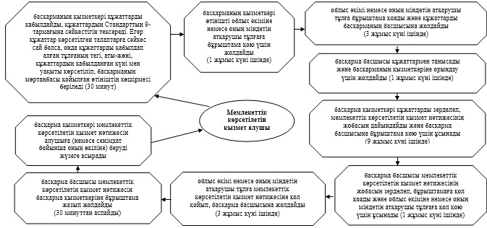
Атырау облысы әкімдігінің
2014 жылғы 29 тамыздағы № 251
қаулысына 2-қосымша
"Діни әдебиетті және діни
мазмұндағы өзге де ақпараттық
материалдарды, діни мақсаттағы
заттарды тарату үшін арнайы тұрақты
үй-жайлардың орналастырылуын
бекіту туралы шешім беру"
мемлекеттік қызметтің
регламентіне 2-қосымша
Мемлекеттік қызмет көрсетудің бизнес-процестерінің анықтамалығы
"Діни әдебиетті және діни мазмұндағы өзге де ақпараттық материалдарды, діни мақсаттағы заттарды тарату үшін арнайы тұрақты үй-жайлардың орналастырылуын бекіту туралы шешім беру"
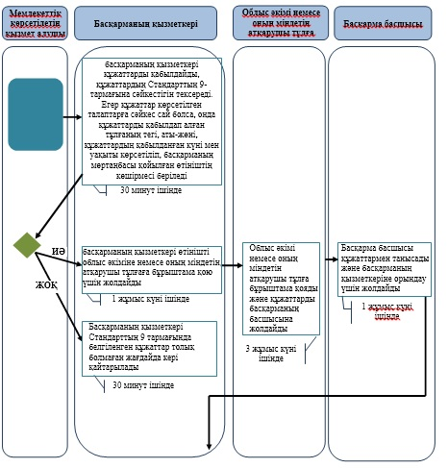
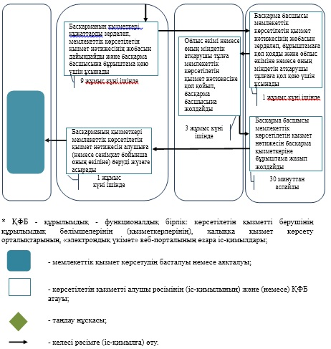
Атырау облысы әкімдігінің
2014 жылғы 29 тамыздағы № 251
қаулысына 3-қосымша
"Діни іс-шараларды өткізуге
арналған үй-жайларды ғибадат
үйлерінен (ғимараттарынан)
тыс жерлерде орналастыруға
келісу туралы шешім беру"
мемлекеттік қызметтің
регламентіне 1-қосымша
Әрбір рәсімнің (іс-қимылдың) ұзақтығын көрсете отырып, құрылымдық бөлімшелер (қызметкерлер) арасындағы рәсімдердің (іс-қимылдардың) реттілігін сипаттамасы
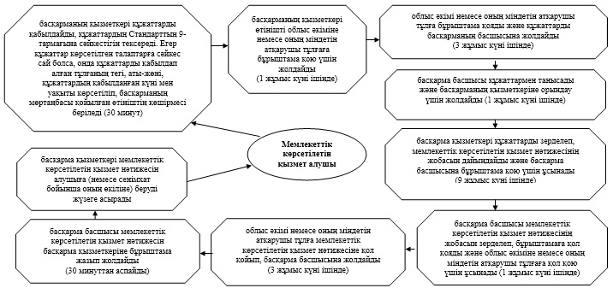
Атырау облысы әкімдігінің
2014 жылғы 29 тамыздағы № 251
қаулысына 4-қосымша
"Діни іс-шараларды өткізуге
арналған үй-жайларды ғибадат
үйлерінен (ғимараттарынан)
тыс жерлерде орналастыруға
келісу туралы шешім беру"
мемлекеттік қызметтің
регламентіне 2-қосымша
Мемлекеттік қызмет көрсетудің бизнес-процестерінің анықтамалығы
"Діни іс-шараларды өткізуге арналған үй-жайларды ғибадат үйлерінен (ғимараттарынан) тыс жерлерде орналастыруға келісу туралы шешім беру"
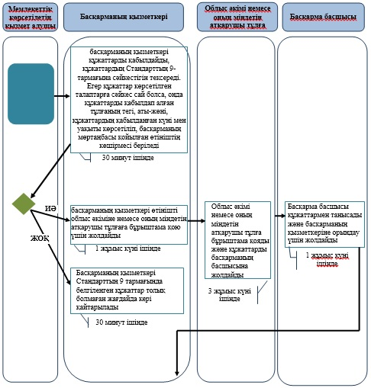
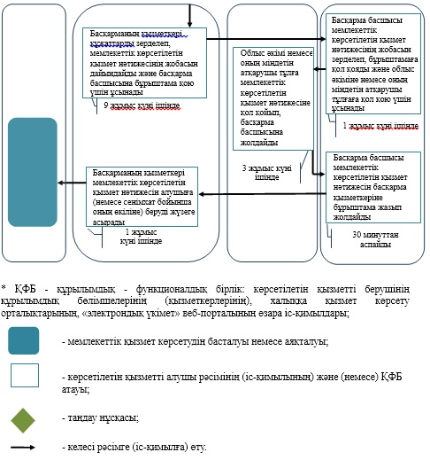
Атырау облысы әкімдігінің
2014 жылғы 29 тамыздағы № 251
қаулысына 5-қосымша
Миссионерлік қызметті жүзеге
асыратын тұлғаларды тіркеуді
және қайта тіркеуді жүргізу
мемлекеттік қызметтің
регламентіне 1-қосымша
Әрбір рәсімнің (іс-қимылдың) ұзақтығын көрсете отырып, құрылымдық бөлімшелер (қызметкерлер) арасындағы рәсімдердің (іс-қимылдардың) реттілігін сипаттамасы
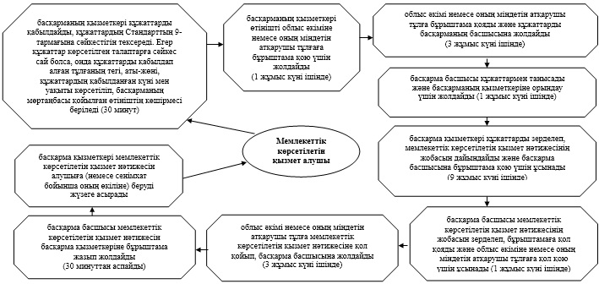
Атырау облысы әкімдігінің
2014 жылғы 29 тамыздағы № 251
қаулысына 6-қосымша
Миссионерлік қызметті жүзеге
асыратын тұлғаларды тіркеуді
және қайта тіркеуді жүргізу
мемлекеттік қызметтің
регламентіне 2-қосымша
Мемлекеттік қызмет көрсетудің бизнес-процестерінің анықтамалығы
"Миссионерлiк қызметтi жүзеге асыратын тұлғаларды тiркеудi және қайта тiркеудi жүргiзу"
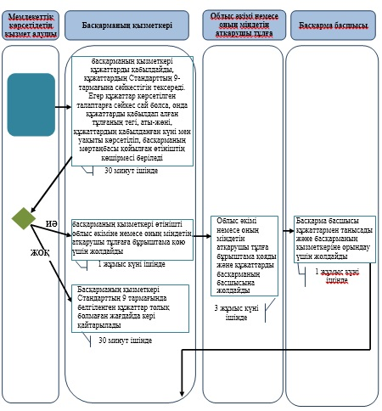
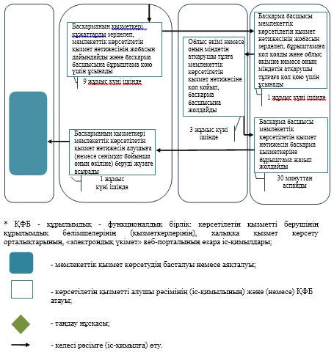

© 2012. Қазақстан Республикасы Әділет министрлігінің «Қазақстан Республикасының Заңнама және құқықтық ақпарат институты» ШЖҚ РМК

